Санкт-Петербургский Политехнический Университет Петра Великого

Институт металлургии, машиностроения и транспорта

Кафедра «Мехатроника и роботостроение»

Отчет по лабораторной работе

Дисциплина «Теория механизмов и машин»

Тема: «Пояснительная записка к курсовому проекту по расчету механизма»

Выполнил:

Студент гр. 33328/1

Е. Э. Хомутов

Санкт-Петербург

2018

Оглавление

Структурный анализ 2

Геометрический анализ 2

Кинетостатический расчет 4

Силовой расчет последней структурной группы 6

Силовой расчет первого звена 7

Выбор двигателя 8

Составление уравнений Лагранжа 8

Управляемая машина 12

Список литературы 13

# Введение

Объектом исследования является кривошипно-ползунный механизм. В курсовом проекте исследованию подлежит рычажный механизм, который служит для преобразования вращательного движения кривошипа 1 в возвратно-поступательное движение ползуна 2.

В работе проводятся:

- Структурный анализ механизма

- Геометрический анализ механизма

- Кинематический анализ механизма

- Кинетостатическое исследование механизма

- Исследование динамики механизма с подключённым двигателем (машиной)

# Параметры механизма

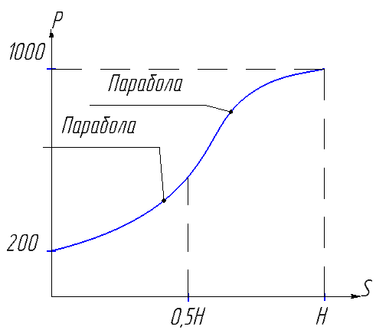

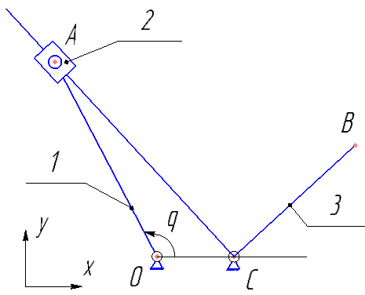

Pxx  = 0

# Структурный анализ

Составим граф механизма, выделим структурные группы и составим структурный граф:

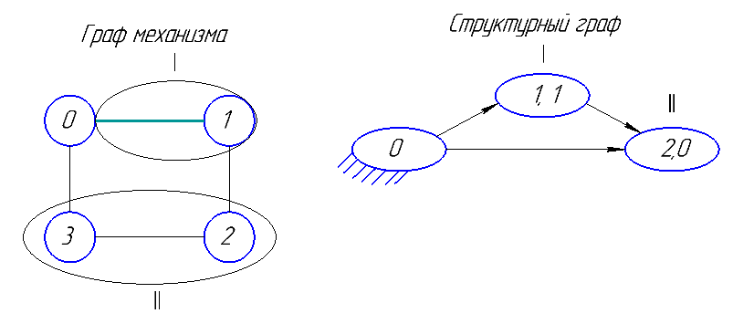

Определим степень подвижности механизма: W=4-3*1=1 с.п.

# Геометрический анализ

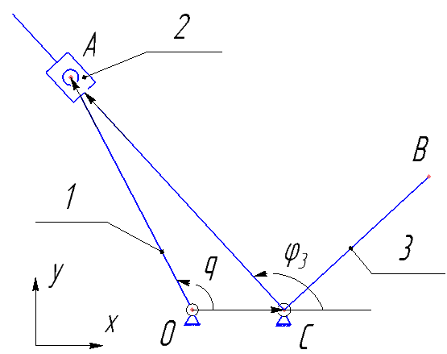Составим замкнутый векторный контур, сходящийся в точке А: 

Спроецируем на оси:





Найдем ХВ(q):



 



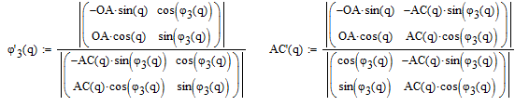



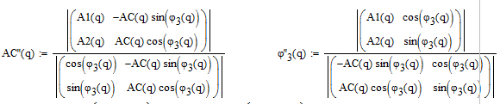

Построим графики:

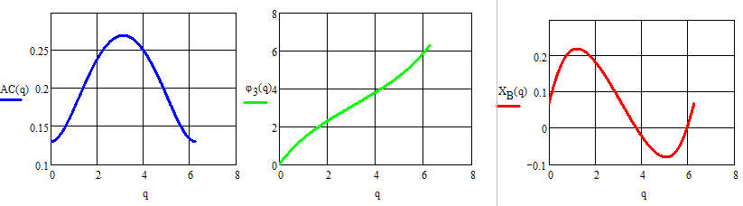

Графики первых производных:

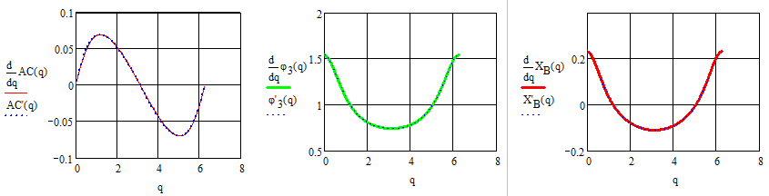

Графики вторых производных: 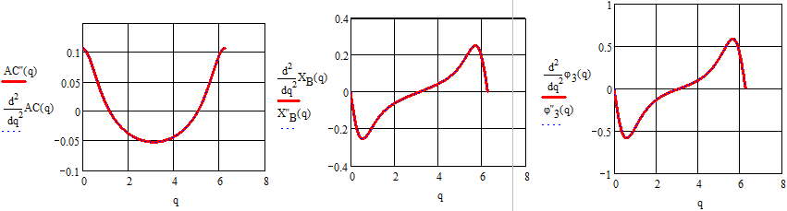

# Кинетостатический расчет

1. Определение зависимости силы сопротивления от обобщенной координаты q

Для этого найдем по графику  рабочий ход H, а затем, с учетом графика силы P(S(q)) (выше), составим функцию P(q):

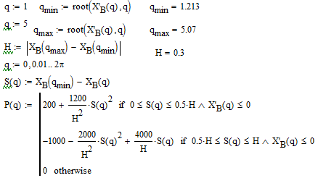

Построим график зависимости силы сопротивления от входной координаты:

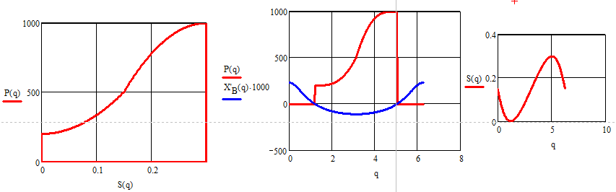

1. Определение масс звеньев

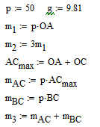

1. Определение сил тяжести, действующих на звенья

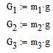

1. Определение координат центров масс звеньев

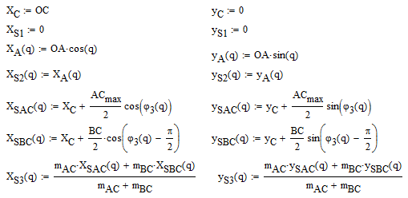

1. Определение моментов инерции звеньев

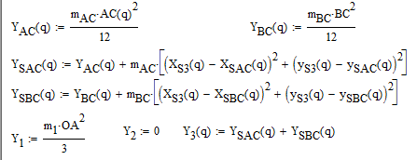

1. Определение сил и моментов сил инерции звеньев

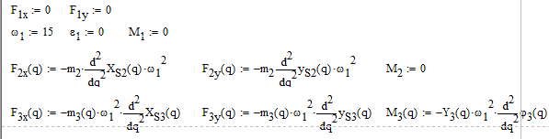

# Силовой расчет последней структурной группы

Последнюю структурную группу образуют звенья 2 и 3:

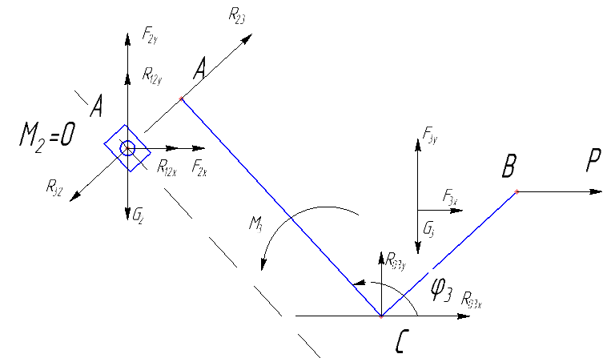

Рассмотрим звенья отдельно и составим для них уравнения:



Решая систему получим:

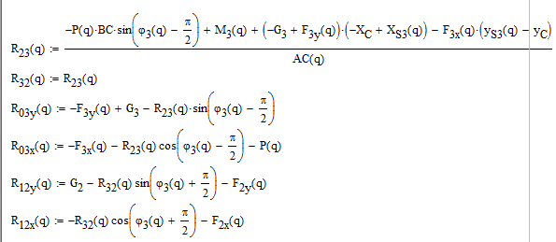

# Силовой расчет первого звена



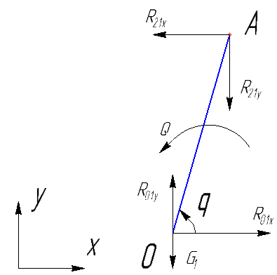



# Общее уравнение динамики

Проверка движущего момента с помощью общего уравнения динамики (сумма работ всех активных сил равна нулю):



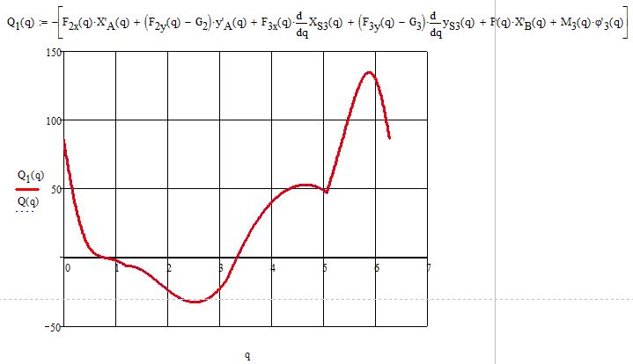

# Выбор двигателя

Определение требуемой мощности двигателя

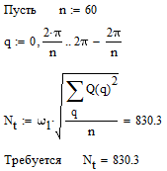

Подбор двигателя с N > Nt



# Составление уравнений Лагранжа

Определение приведенного момента инерции

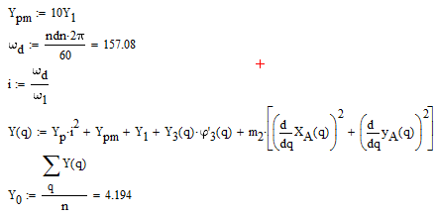

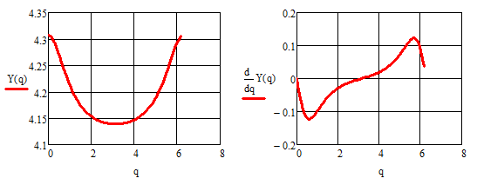

Определение приведенного момента сопротивления

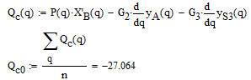

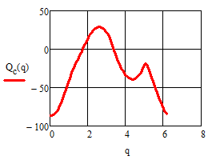

Составление уравнения статической характеристики двигателя

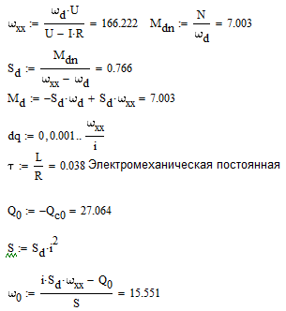

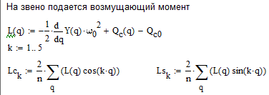

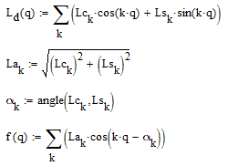

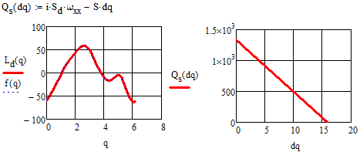

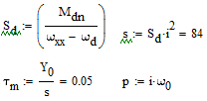



# Динамика машины с возмущением L на звене

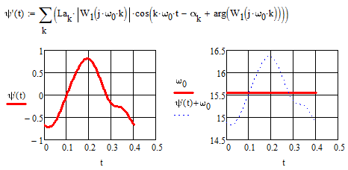

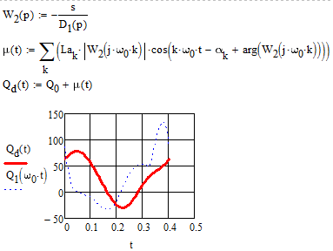

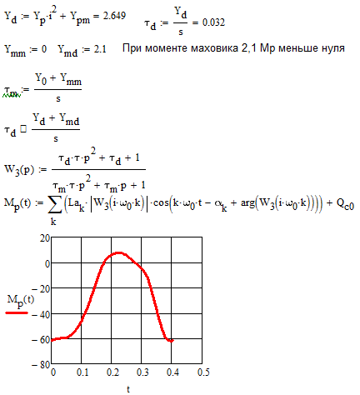

|  |  |  |  |  |  |
| --- | --- | --- | --- | --- | --- |
|  | Исходная машина | Маховик на валу машины | Маховик на валу двигателя | Обратная связь(без маховика) | Обратная связь (без маховика) |
| δ, % | 1.57 | 0.58 | 1.57 | 25.83 | 9.73 |
| Мп<0 | Нет | Да | Нет | Нет | Нет |
| Jmax | Jmm=0 | Jmm=9.8 | Jmd=0.1 | - | - |
| Rmax | 0 | 0.33 | 0.13 | - | - |
| К | - | - | - | 0 | 21 |

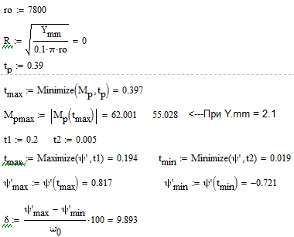

# Управляемая машина

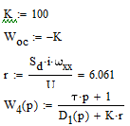

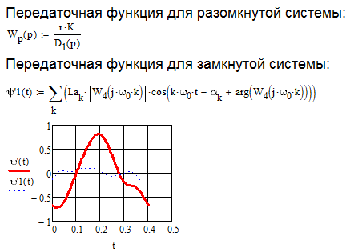

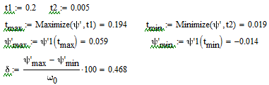

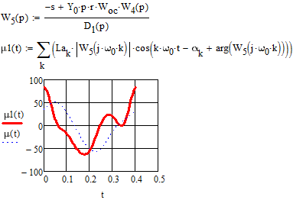

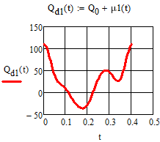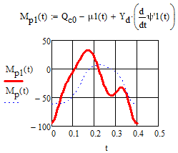

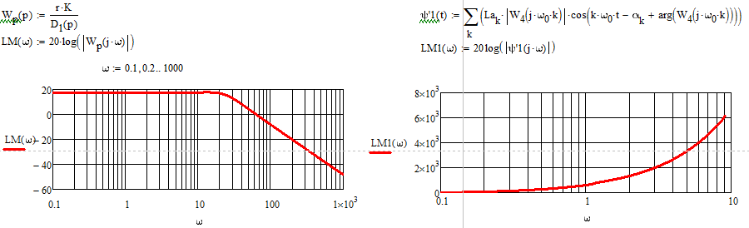

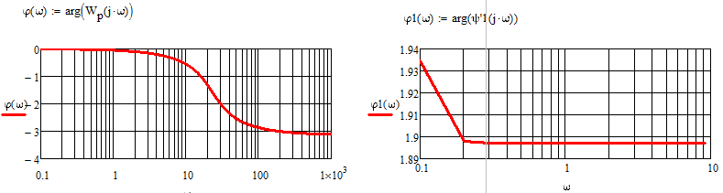

# Заключение

В курсовом проекте выполнен структурный, геометрический, кинематический, кинетостатический расчёты и исследование динамики кривошипно-ползунного механизма с подключенным двигателем (машиной).

# Список литературы

1. Семенов Ю.А. Теория механизмов и машин в примерах и задачах Ч.1: учеб. Пособие/Ю. А. Семенов, Н. С. Семенова. – СПб.: Изд-во Политехн. ун-та 2015. -284с.

2. Семенов Ю.А. Теория механизмов и машин в примерах и задачах Ч.2: учеб. Пособие/Ю. А. Семенов, Н. С. Семенова. – СПб.: Изд-во Политехн. ун-та 2016. -282с.

3. Теория механизмов и машин: учеб. Пособие для студ. высш. учеб. заведений [М.З. Коловский, А.Н. Евграфов, Ю.А. Семенов, А.В.Слоущ]. –М. : Издательский центр «Акадеимия», 2006. -560с.

4. window.edu.ru [Электронный ресурс] Учебное пособие по пакету Mathcad

http://window.edu.ru/catalog/pdf2txt/718/72718/50401?p_page=9